UNIVERSIDAD TECNOLÓGICA DE PANAMÁ

FACULTAD DE INGENIERÍA DE SISTEMAS COMPUTACIONALES

DEPARTAMENTO DE INGENIERÍA DE SOFTWARE

CARRERA LICENCIATURA EN INGENIERÍA DE SOFTWARE

INTERACCIÓN HUMANO COMPUTADOR

SEGUNDA FASE DEL PROYECTO FINAL SEMESTRAL

INTEGRANTES:

DIANA CHEN 8-942-523

DALILA SALINAS 8-934-2092

DIEGO TUÑÓN 8-938-468

GRUPO

1SF121

PROFESORA:  
ELBA VALDERRAMA

FECHA DE ENTREGA:

06 DE DICIEMBRE DEL 2019

II SEMESTRE, 2019

**Índice**

Técnica Card Sorting 5

1. Primera prueba 6

Datos del usuario 6

Proceso 6

Descripción del proceso 7

Observaciones del usuario 8

Diagrama Resultante 8

2. Segunda prueba 9

Datos del usuario 9

Proceso 9

Descripción del proceso 10

Observaciones del usuario 10

Diagrama Final 11

3. Resultado 11

Pruebas De Usuario 12

1. Primera Iteración 12

Usuario Nº1 12

Tarea 1: Crear un usuario 13

Tarea 2: Modificar un usuario 13

Tarea 3: Deshabilitar un usuario 14

Tarea 4: Aprobar una propuesta de proyecto 15

Tarea 5: Aprobar un informe de ejecución de proyecto 16

Tarea 6: Solicitar corrección en un informe de culminación de proyecto 16

Usuario N°2 17

Tarea 7: Crear un rol 18

Tarea 8: Deshabilitar un rol 18

Tarea 9: Crear una memoria institucional 19

Tarea 10: Crear un informe mensual de proyecto 19

Tarea 11: Generar notas 20

Usuario N°3 21

Tarea 12: Solicitar un certificado de servicio social 21

Tarea 13: Registrarse en un proyecto disponible 22

Tarea 14: Iniciar Sesión 22

Usuario N°4 23

Tarea 15: Generar un certificado de servicio social 23

Tarea 16: Registrar una propuesta de proyecto 24

Tarea 17: Registrar un informe de ejecución de proyecto 25

Tarea 18: Registrar un informe de culminación de proyecto 25

Tarea 19: Ver horas de servicio social 26

2. Segunda Iteración 26

Usuario Nº1 26

Tarea 1: Crear un usuario 27

Tarea 2: Modificar un usuario 27

Tarea 3: Deshabilitar un usuario 28

Tarea 4: Aprobar una propuesta de proyecto 28

Tarea 5: Aprobar un informe de ejecución de proyecto 29

Tarea 6: Solicitar corrección en un informe de culminación de proyecto 29

Tarea 7: Solicitar un certificado de servicio social 31

Tarea 8: Registrarse en un proyecto disponible 31

Tarea 9: Iniciar Sesión 32

Tarea 10: Ver Horas de Servicio Social 32

Tarea 11: Registrar una propuesta de proyecto 32

Usuario N°3 33

Tarea 12: Crear un cargo 34

Tarea 13: Deshabilitar un cargo 34

Tarea 14: Crear una memoria institucional 35

Tarea 15: Crear un informe mensual de proyecto 36

Tarea 16: Generar notas 37

Usuario N°4 37

Tarea 17: Generar un certificado de servicio social 38

Tarea 18: Registrar un informe de ejecución de proyecto 38

Tarea 19: Registrar un informe de culminación de proyecto 39

Resultados 39

Anexos 40

Prototipo No Funcional Blanco y Negro 40

Primera Iteración 40

Segunda Iteración 40

Prototipo No Funcional a Color 40

**Contenido**

# Técnica Card Sorting

En un principio, se prototipo un menú del Sistema de Gestión de Procesos de Servicio Social Universitario donde se agrupaban por pestañas las funcionalidades del sistema de acuerdo con la relación existente entre ellas (ver ilustración 1). No obstante, para proporcionar una organización de categorías centrada en el usuario se realizará la técnica Card Sorting con dos usuarios para determinar si los mismos comprenden a qué se refiere cada funcionalidad descrita en las cartas y, a su vez, estudiar la lógica de agrupación de los usuarios. Todo ello con el fin de tomar consideraciones en base al entendimiento de éstos y reestructurar el menú.

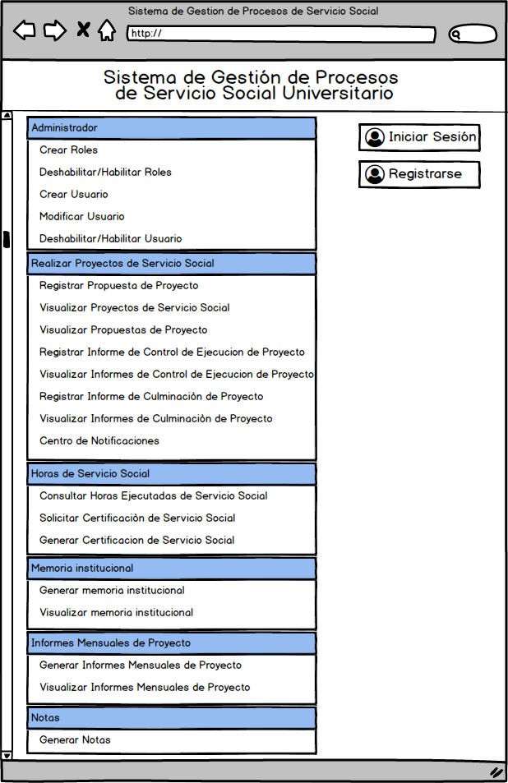

Ilustración 1 primer prototipo del menú principal

## Primera prueba

### Datos del usuario

* Género: Masculino
* Edad: 28
* Profesión: Estudiante
* Nivel tecnológico: 3

### Proceso

1. Se desordenaron las cartas que contenían las funcionalidades.

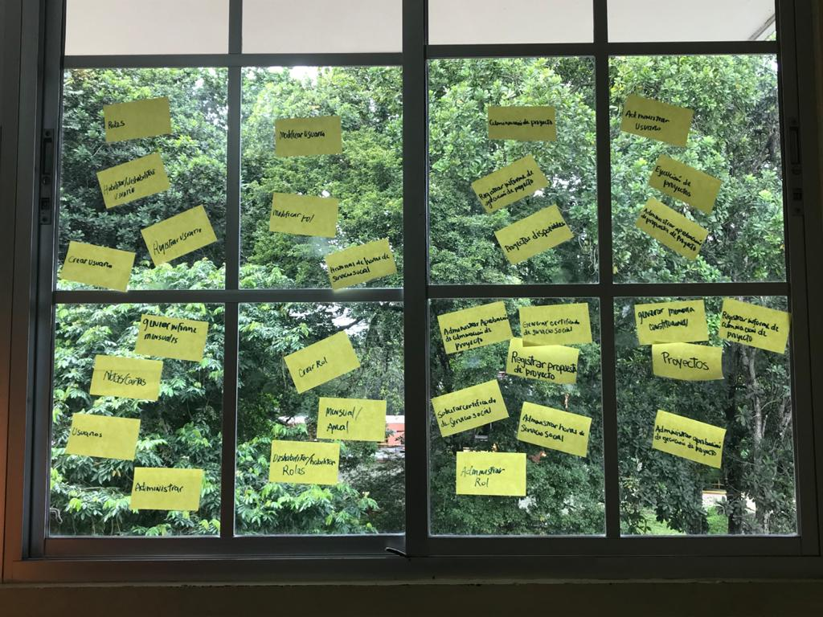

Ilustración 2 desorganización de las cartas en la prueba 1

1. El usuario comenzó a analizar lo que decía cada carta para proceder a agruparlas según su lógica.

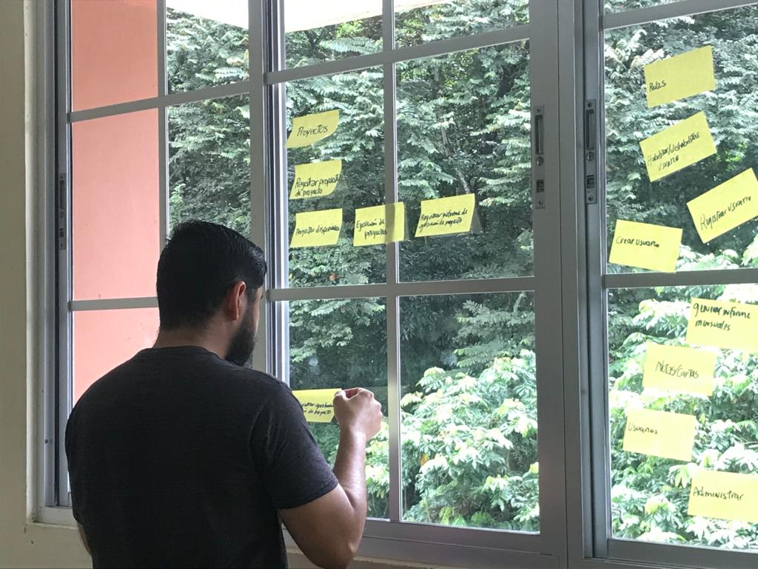

Ilustración 3 ordenamiento de las cartas en la prueba 1

1. El usuario explica el resultado final de su organización de las cartas.

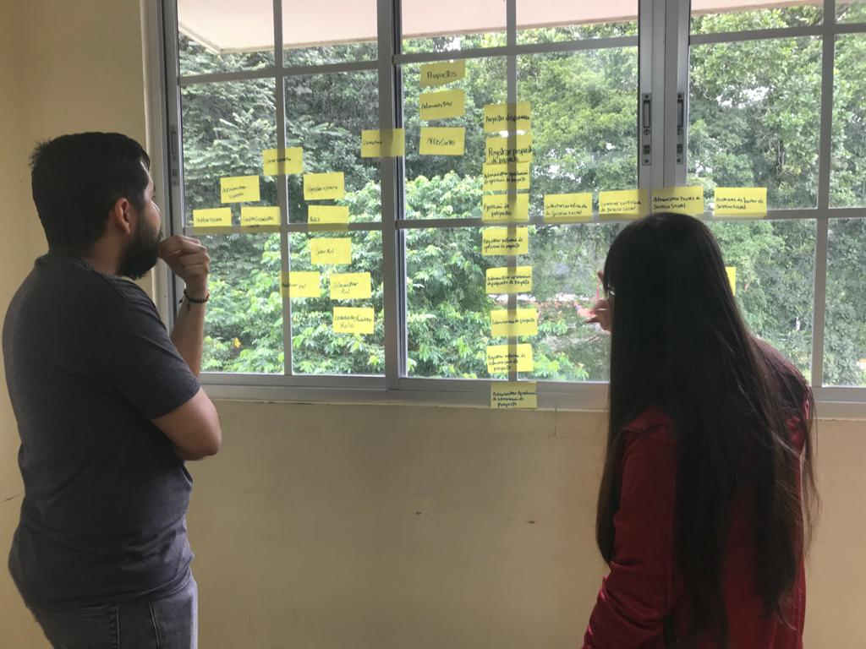

Ilustración 4 explicación de los resultados en la prueba 1

1. Se muestra el resultado generado de la técnica Card Sorting del usuario 1.

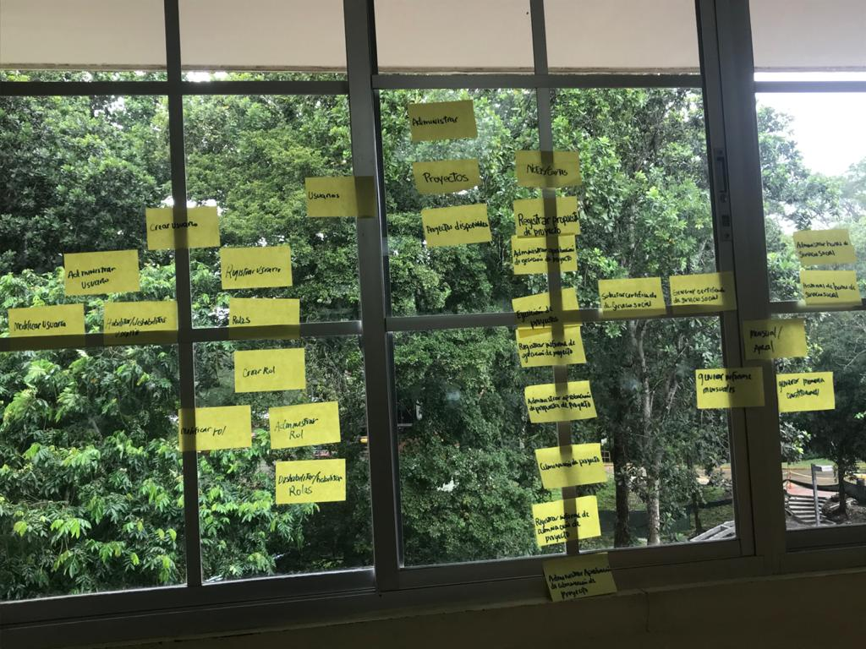

Ilustración 5 resultado de la técnica utilizada de la prueba 1

### Descripción del proceso

El usuario organizó las cartas de manera jerárquica según su razonamiento. En la cima colocó Administrar, del cual se desplegaba las opciones: Usuarios, Proyectos y Notas/Cartas. De la opción Usuario consideró que se deberían desplegar: Administrar usuario y Registrar usuario. De Administrar usuario desplegó la opción de: Modificar usuario y Habilitar/deshabilitar usuario. De registrar usuario desplegó la opción Roles que incluye: Modificar rol y Administrar rol, de este último desplegando Habilitar/deshabilitar roles. De proyecto únicamente desplegó Proyectos disponibles. De Notas/cartas se desplegaba todas las opciones referentes a la administración o procesos de un proyecto: Registrar propuesta, Registrar informe de ejecución, Informe de culminación, Administrar aprobación de los informes, entre otros.

### Observaciones del usuario

* En un principio no sabía dónde colocar la carta que contenía la opción Notas/cartas.
* No comprendía a qué se refería la carta que decía Mensual/Anual.
* La frase Notas/cartas no era entendible, por lo que el usuario recomendó cambiarlo a la frase “Buzón de Cartas”.

### Diagrama Resultante

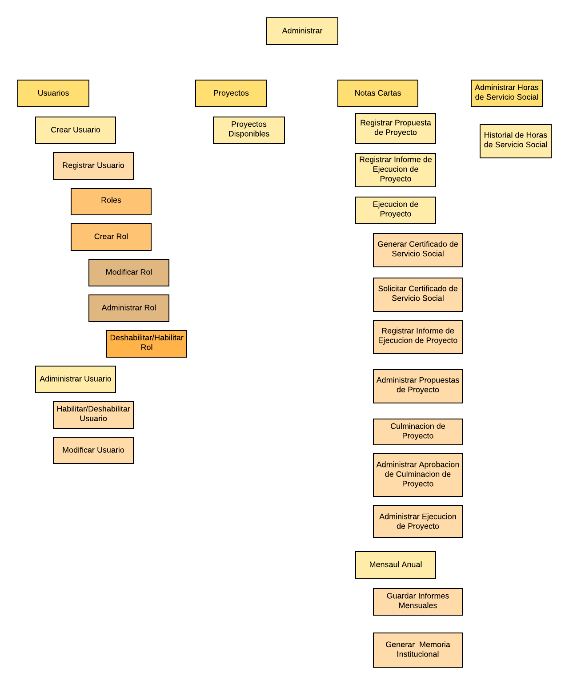

Ilustración 6 diagrama resultante de la prueba 1 con la técnica Card Sorting

## Segunda prueba

### Datos del usuario

* Género: Masculino
* Edad: 21
* Profesión: Estudiante
* Nivel tecnológico: 4

### Proceso

1. El usuario comenzó a analizar lo que decía las cartas y a agruparlas según su lógica.

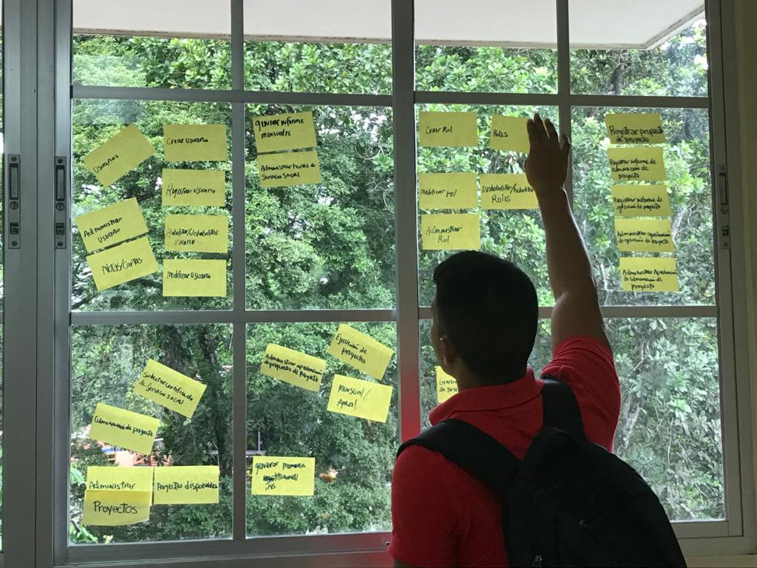

Ilustración 7 ordenamiento de las cartas en la prueba 2

1. El usuario explica el resultado final de su organización de las cartas.

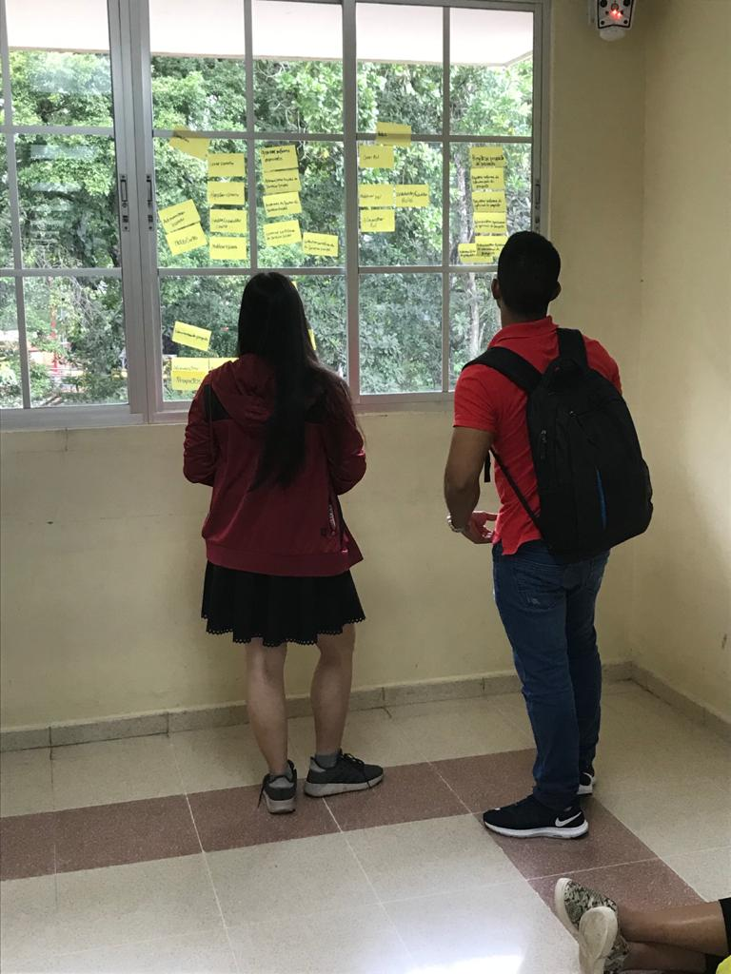

Ilustración 8 explicación de los resultados en la prueba 2

1. Se muestra el resultado generado de la técnica Card Sorting del usuario 2.

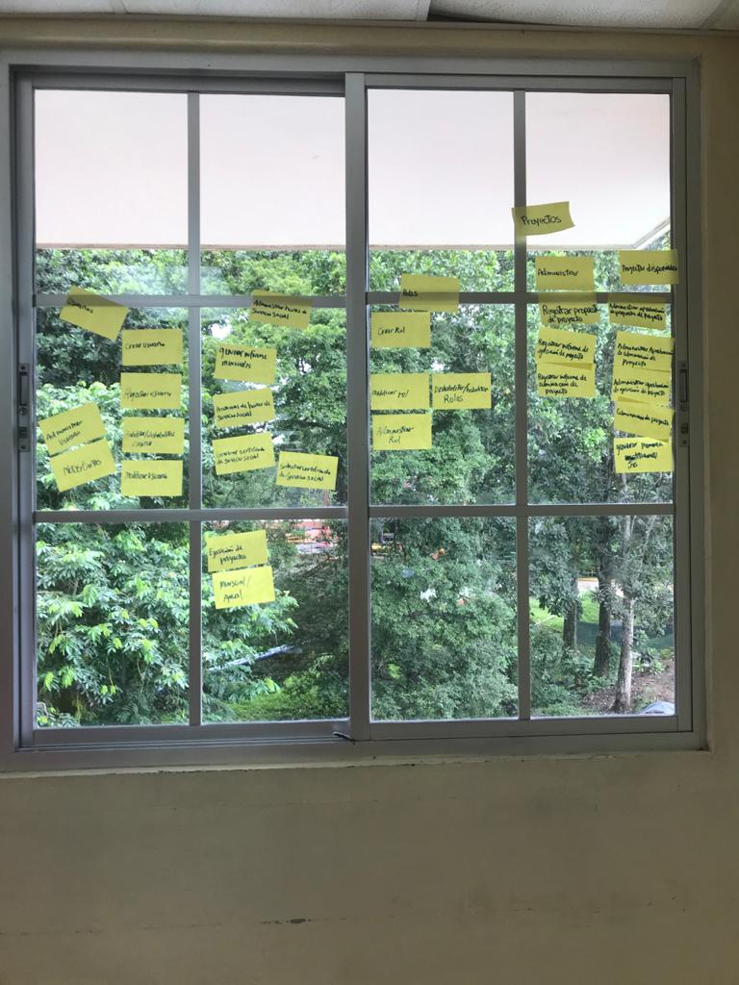

Ilustración 9 resultado de la técnica utilizada de la prueba 2

### Descripción del proceso

Se organizaron las cartas de manera jerárquica relacionando los nombres. El usuario colocó Proyectos en la parte superior; luego, organiza todo lo que está relacionado con roles en ua seción: Modificar, Habilitar/deshabilitar, Crear, e incluyéndo en el mismo nivel Administrar. De la misma manera ocurre con los Usuarios, donde colocó con el mismo patrón la siguiente jerarquía: Usuarios primero, y todas las funcionalidades debajo de esta carta. Otro aspecto por destacar es la manera en que organizó el registro e ingreso de datos al sistema. Ubicó la carta Administrar proyectos como si fuese una pestaña de nivel alto, y todos los puntos de registrar debajo de ella: informe de culminación, ejecución, y propuestas. Además, agrupó todos los administrar debajo de la carta Proyectos disponibles: Aprobación de informe de culminación, ejecución, propuestas, etc.

### Observaciones del usuario

* La experiencia fue bastante inclusiva y dinámica.
* No comprendió la función de Mensual/Anual.
* Le pareció extraño que se incluyeran las funcionalidades de Memoria institucional e Informe mensual dentro del sistema.

### Diagrama Final

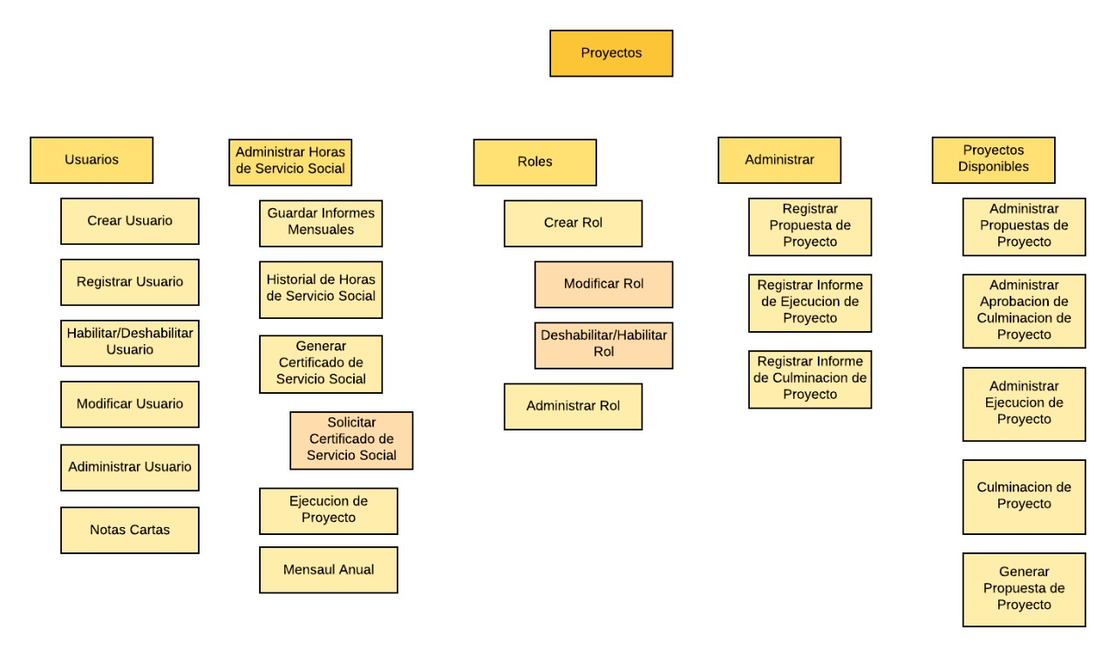

Ilustración 10 diagrama resultante de la prueba 2 con la técnica Card Sorting

## Resultado

Tomando en consideración la organización del menú realizada por los usuarios a través de la técnica Card Sorting, las recomendaciones dadas y el análisis efectuado después de realizar la técnica, se decidió reestructurar el menú basado tanto en las funcionalidades como en los roles del sistema; de igual manera, se decidió renombrar las categorías que engloban los conjuntos de funcionalidades. Se tiene una pestaña llamada Proyectos, que incluye opciones relacionadas a proponer proyectos y ver proyectos disponibles; otra llamada Seguimiento de proyecto que incluyen los informes que deben completar los encargados de un proyecto. Otra para administrar cuentas que incluye las funciones relacionadas a la creación, modificación y deshabilitación de usuarios y roles; otra llamada Servicios que agrupa los informes generados con la información del sistema y la creación de notas; y por último, una que incluye funciones realizadas por los estudiantes, a saber: ver el historial de horas efectuadas en distintos proyectos de los cuales fueron participantes, y solicitar el certificado de servicio social una vez culmine con el mínimo de horas que la casa de estudios superiores dicta en su reglamento.

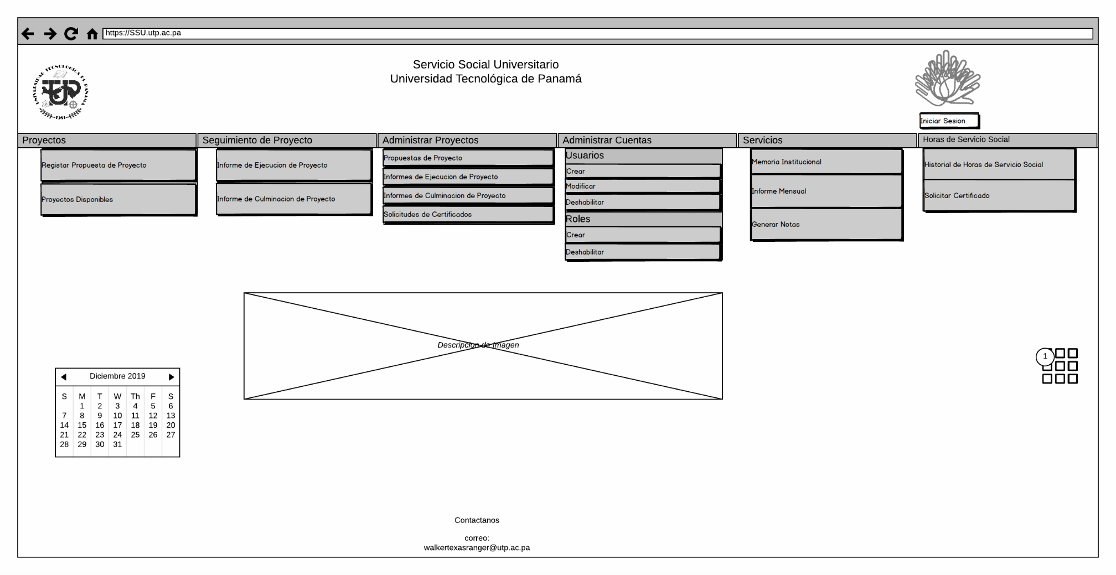

Ilustración 11 resultado final de la técnica Card Sorting

# Pruebas De Usuario

Se realizaron dos iteraciones de pruebas de usuario con el prototipo no funcional del Sistema de Gestión de Procesos del Servicio Social Universitario mediante la entrevista a seis usuarios en un rango de edad entre 20 y 60 años; donde a cada usuario se le asignaron tareas específicas relacionadas a un rol definido en el sistema. Cabe recalcar que la repartición de las tareas se realizó en base a la profesión y edad del usuario.

## Primera Iteración

En el archivo “[Prototipo No Funcional (Iteración N°1)](Prototipo%20No%20Funcional%20(Iteracion%20N°1).pdf)” se encuentra el prototipo utilizado para la realización de la primera iteración de las pruebas de usuario.

### Usuario Nº1

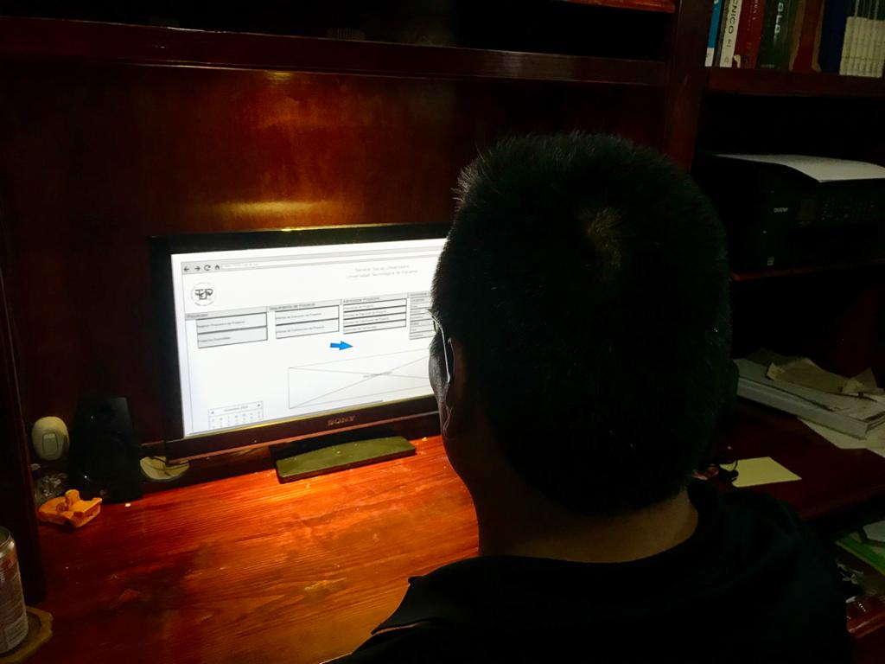

Ilustración 12 usuario N°1 de la primera iteración

Género: Masculino

Edad: 56

Profesión: Auxiliar contable

Nivel tecnológico: 3

#### Tarea 1: Crear un usuario

**Descripción:** Esta tarea consiste principalmente en crear usuarios para roles relacionados a los trabajadores del negocio; sin embargo, también es posible crear usuarios de roles referentes a actores externos al negocio.

**Anotaciones:**

* Le fue fácil encontrar la opción para crear el usuario dentro del menú principal.
* Considera que la palabra “Rol” es muy técnica y que puede no ser comprendida a menos que se explique previamente a que se refiere.
* No entendió enseguida por qué el campo cédula tenía dos cuadros de texto.

**Consideraciones**

* Basado en las observaciones hechas por el usuario y observaciones propias a medida que se realizaban las pruebas, se tomaron las siguientes consideraciones:
* Se debe cambiar el título de la pantalla para que sea más acorde al menú principal.
* El título de la lista desplegable para escoger los roles no concuerda con la etiqueta.
* Se debe establecer un formato de fecha para colocar la fecha de nacimiento utilizando letras invisibles como instrucción, o cambiar los campos por listas desplegables.
* Agregar letras escondidas dentro de los cuadros de cédula para indicar el formato.
* Se cambiará el nombre del botón de “crear” a “registrar”.

#### Tarea 2: Modificar un usuario

**Descripción:** Se presenta una pantalla en donde se realiza una búsqueda por cédula de un usuario registrado en el sistema. El objetivo es obtener los datos que fueron registrados para un usuario particular y realizar modificaciones en estos.

**Anotaciones:**

* Encontró la opción rápidamente en el menú de la pantalla principal ya que se encuentra justo debajo de la opción crear, es posible que lo haya encontrado por intuición: si crear usuario estaba ahí, la opción de modificar también debería estar cerca.
* Entendió a la primera a qué se refería la tarea de modificar un usuario: buscar a un usuario para cambiar los datos registrados con anterioridad para un usuario.
* En un principio pensó que un buen método de búsqueda seria por correo, pero luego se retractó porque es un dato muy largo.
* Entendió muy bien lo que debía hacer: sabía que tendría que salir la información del usuario que se buscó, y si era necesario, se cambiaba el dato de algún campo para luego guardarlo.

**Consideraciones:**

* Basado en las observaciones hechas por el usuario y observaciones propias a medida que se realizaban las pruebas, se tomaron las siguientes consideraciones:
* Como los campos no concuerdan con los colocados en la pantalla de creación de usuario, se modifican los campos que se presentan en esta pantalla.

#### Tarea 3: Deshabilitar un usuario

**Descripción:** Se presenta una lista de todos los usuarios existentes en el sistema junto a un checkbox. Por defecto, la casilla se encuentra con un gancho; esto indica que ese usuario está habilitado en el sistema, al quitarle el gancho, se deshabilitan las funciones del usuario y sería imposible para el mismo ingresar al sistema con sus datos.

**Anotaciones:**

* Al igual que en la tarea anterior, encontró rápidamente la opción dentro del menú principal.
* Entendió muy bien el a que se hacía referencia con la tarea: inhabilitar a un usuario del sistema sin tener que eliminarlo.
* Pensó que cuando el checkbox tenía el gacho significaba deshabilitado; es decir, contrario a como se tiene planteado.

**Consideraciones:**

* Basado en las observaciones hechas por el usuario y observaciones propias a medida que se realizaban las pruebas, se tomaron las siguientes consideraciones:
* En efecto, por el nombre de la tarea se da entender que colocando gancho se refiere a deshabilitar; por tanto, se cambiara la función de modo que se seleccione dentro de un combo box para que sea más entendible.
* Se debe modificar el orden en que se presenta la información del usuario en esta pantalla.
* Se debe cambiar el título de la pantalla para que indique se verdadera funcionalidad.
* Se deberá colocar un filtro y un scrollbar para facilitar la búsqueda.

#### Tarea 4: Aprobar una propuesta de proyecto

**Descripción:** La tarea consiste en escoger de una lista que presenta todas las propuestas de proyecto con diferentes estados de aprobación, una propuesta de proyecto con estado pendiente de aprobación, abrirla, y seleccionar la opción aprobar.

**Anotaciones:**

* Encontró rápidamente la opción dentro del menú, quiere decir que si se entiende el planteamiento de los nombres para cada tarea.
* Entendió muy bien que se le presentaba una lista con todas las propuestas que había, escogía una de ellas y le daba clic al botón abrir.
* Considera que tiene mucho sentido tener la parte de aprobación al final del documento que se debe revisar.
* Pensó que únicamente se debía seleccionar el radio botón para completar la tarea; sin embargo, la forma en que está planteado es que seleccione la opción y luego registre el cambio realizado.
* Recomendó resaltar el botón al momento de seleccionar la opción para indicar que debe dar clic en registrar.
* Sugirió cambiar el nombre del botón de registrar por guardar.

**Consideraciones:**

* Basado en las observaciones hechas por el usuario y observaciones propias a medida que se realizaban las pruebas, se tomaron las siguientes consideraciones:
* Se considerará cambiar la posición del botón para que esté a la izquierda en la lista de propuestas de proyecto.
* Se considerará colocar una barra de desplazamiento a la misma lista de propuestas.
* Como es un prototipo de baja fidelidad, no se puede mostrar todas las acciones que debe realizar el sistema cuando seleccionan ciertas opciones; por tanto, se agregara en el prototipo de alta fidelidad la recomendación hecha sobre resaltar el botón.

#### Tarea 5: Aprobar un informe de ejecución de proyecto

**Descripción:** La tarea consiste en escoger de una lista que presenta todos los informes de ejecución con diferentes estados de aprobación, un informe con estado pendiente de aprobación, abrirla, y seleccionar la opción aprobar.

**Anotaciones:**

* Encontró rápidamente la opción dentro del menú de la pantalla principal.
* Noto que el formato de la lista de informes de ejecución era igual al de propuestas de proyecto. Hizo la observación en esta ocasión, de que se debería indicar por cuál dato se debe realizar la búsqueda en el filtro.
* A pesar de que el formato de aprobación es muy similar al de propuesta de proyecto, tarea realizada anteriormente, se fue directamente al botón en lugar de seleccionar la opción aprobar primero. Admitió que se distrajo por una etiqueta que se tiene en el prototipo donde se indica el mensaje de retroalimentación, por lo cual se quitará para evitar distracciones.

**Consideraciones:**

* Basado en las observaciones hechas por el usuario y observaciones propias a medida que se realizaban las pruebas, se tomaron las siguientes consideraciones:
* Se agregará una barra de desplazamiento a la lista de los informes y se establecerá por cual dato se debe realizar la búsqueda en la barra de búsqueda.
* Se cambiará la posición del botón salir.
* La estructuración de aprobación del informe se mantendrá igual por el momento para evaluar su funcionalidad con otros usuarios.

#### Tarea 6: Solicitar corrección en un informe de culminación de proyecto

**Descripción:** La tarea consiste en escoger de una lista que presenta todos los informes de culminación de proyecto con diferentes estados de aprobación, un informe con estado pendiente de aprobación, abrirlo, revisarlo, seleccionar la opción solicitar corrección, ingresar el motivo de la solicitud y finalmente enviarla.

**Anotaciones:**

* Encontró rápidamente la opción dentro del menú de la pantalla principal.
* La lista de informes de culminación tiene el mismo formato que los anteriores por lo cual no tuvo problemas con ella.
* Nuevamente se fue primero al botón, en este caso de solicitar corrección, en lugar de seleccionar primero la opción.
* Para el campo mensaje, sugirió indicar qué debe escribir ahí; a pesar de que sabía a qué se refería el campo, no se sentía muy seguro de si eso era lo que se estaba pidiendo.

**Consideraciones:**

* Basado en las observaciones hechas por el usuario y observaciones propias a medida que se realizaban las pruebas, se tomaron las siguientes consideraciones:
* La estructuración de aprobación del informe, al igual que para la tarea anterior, se mantendrá igual por el momento para evaluar su funcionalidad con otros usuarios.
* Al igual que en los anteriores, se considerará colocar una barra de desplazamiento y cambiar la posición del botón salir en la lista de los informes de culminación de proyecto.

### Usuario N°2

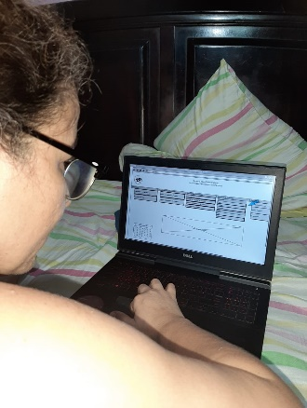

Ilustración 13 usuario N°2 de la primera iteración

Género: Femenino

Edad: 45

Profesión: Jefa de Departamento

Nivel tecnológico: 3

#### Tarea 7: Crear un rol

**Descripción:** Esta tarea se realiza entrando desde el menú principal en la pestaña Crear dentro de la pestaña Roles abajo de Administrar Cuentas, dentro de la pestaña se le mostrarán todos los permisos posibles para un rol, además de un cuadro de texto para ingresar el nombre. Se seleccionan los necesarios y se presiona el botón Crear.

**Anotaciones:**

* Demasiadas opciones a la vista.
* Agruparlas por tipo o por combo es una buena idea.
* Agrupar las opciones por rango sería buena idea.
* ¿Qué es un rol? No se entendió en un principio
* Más descriptiva las acciones, ingrese nombre, ingrese información.
* Permisos describe mejor a accesos.
* Nombres un poco largos en algunos casos.

**Consideraciones:**

* La opinión del usuario es bastante fiable ya que según nos comentó, tiene más experiencia con sistemas de administración, y realmente la pantalla no es nada entendible y no es organizada. Se debe hacer una reestructuración de la pantalla.

#### Tarea 8: Deshabilitar un rol

**Descripción:** Esta tarea consiste en entrar desde el menú principal a la pestaña Deshabilitar, dentro de Rol en Administrar Cuentas. La tarea se realiza ingresando a la pantalla, la cual mostrar la opción Habilitar o Deshabilitar, dependiendo de que se necesite.

**Anotaciones:**

* No se entendió bien cómo se deshabilita o habilita un rol.
* El título es algo confuso
* El gancho está bien pero el nombre habilitar no.
* Los campos deben estar llenos para poder entender mejor.
* Puede ser una lista desplegable pequeña con las dos opciones.

**Consideraciones:**

* Un punto importante de lo comentado fue la palabra Deshabilitar/Habilitar, no se entendía lo que hace el menú, de igual manera la palabra Rol no es tan descriptiva. Además, el ganchito es eficiente más no eficaz, ya que no produce la sensación de confirmación y negación.

#### Tarea 9: Crear una memoria institucional

**Descripción:** Esta tarea consiste en llenar todos los datos que sean necesarios para producir la memoria institucional. Primero se accede a la pestaña Memoria Institucional, dentro de Servicios.  Luego de esto, se despliega una lista con el historial de memorias institucionales realizados, además de un botón Generar. Se da clic en este botón y se despliega una pantalla con los datos a llenar dentro de la misma. Se ingresan todos los datos de las actividades realizadas, y se ingresan los datos para planes futuros.

**Anotaciones:**

* En vez de añadir la palabra Agregar sonaría mejor.
* Usar la palabra Agregar Actividad, en vez de Agregar Fila.
* Si el campo está lleno, debe de estar marcado.

**Consideraciones:**

* Dentro de los comentarios destacó el uso de la palabra Agregar Fila, como tal se agregar una fila, pero es el objeto gráfico, y no lo que realmente significa, que es un proyecto.

#### Tarea 10: Crear un informe mensual de proyecto

**Descripción:**Esta tarea consiste en realizar el informe mensual de todos los proyectos realizados. Primero se tiene que acceder a la pestaña Informe Mensual, dentro de Servicios. Luego, se muestra una lista con los informes y un botón Generar. Al dar clic en este botón se muestra la pantalla para llenar los datos. Se buscarán los proyectos individualmente y luego se genera automáticamente con la información nueva y ya dentro del sistema.

**Anotaciones:**

* Se entiende bastante bien y un botón en la parte inferior de la lista es una buena idea.
* Encontró fácil la opción.
* Le gustaría que los botones estuvieran aparte, el botón salir a la izquierda y a la derecha guardar e imprimir

**Consideraciones:**

* Los comentarios del usuario fueron bastante buenos y ayudaron a comprobar lo entendible que es el sistema.

#### Tarea 11: Generar notas

**Descripción:**Esta tarea consiste en generar las notas de manera computacional. Esta tarea empieza desde que se entra al sistema, se ingresa a la pestaña Generar Notas, dentro de Servicios. Dentro de la pestaña se nos muestran todos los campos para llenar, junto a un formato ya establecido anteriormente. Luego de que se llenan todos los datos, se da clic al botón Imprimir.

**Anotaciones:**

* Es necesario tener un botón guardar y de imprimir.
* De igual manera, es necesario una lista donde pueda anular las cartas, porque en caso tal de que genere una carta y quisiera borrarla, es necesario saber que cartas tengo y si un código fue borrado marcarlo como anulado.
* El código debe ser autogenerado y en caso tal debe ya estar lleno.

**Consideraciones:**

* La tarea fue efectuada eficientemente, no hubo cambios realmente, solo comentarios para agregar funcionalidades. Estas funcionalidades deben ser discutidas para evaluar si pueden ser agregadas.

### Usuario N°3

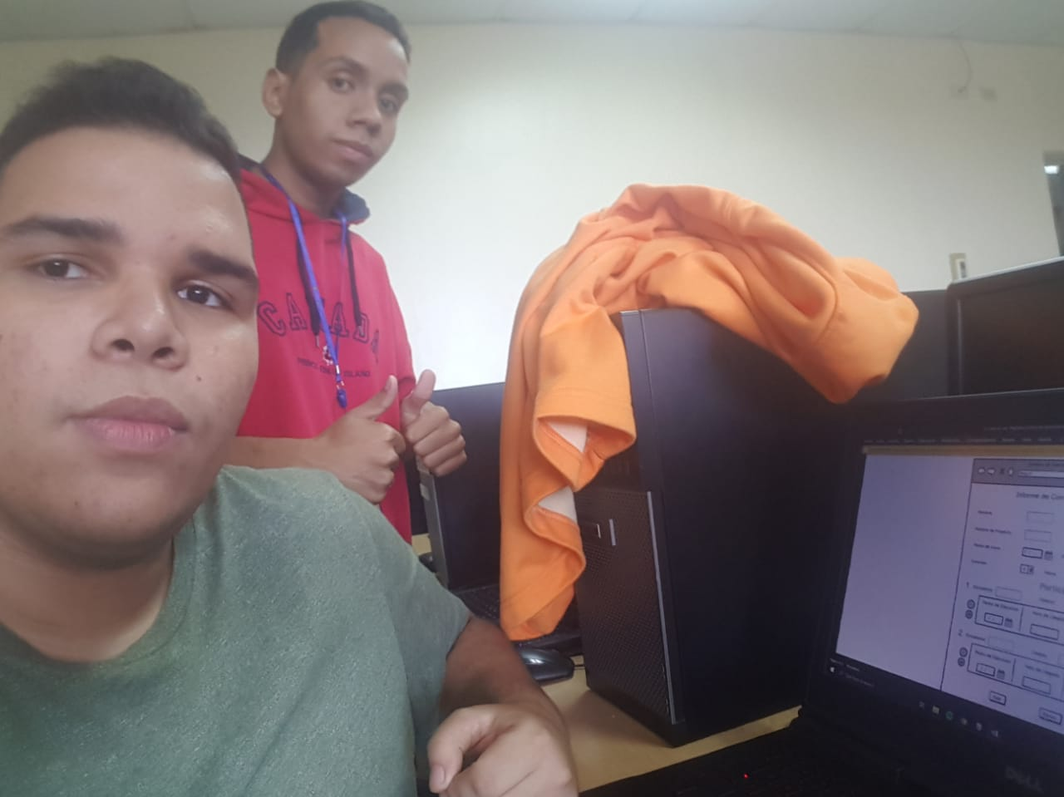

Ilustración 14 usuario N°3 de la primera iteración

Género: Masculino

Edad: 21

Profesión: Estudiante y medio tiempo de desarrollador

Nivel tecnológico: 4

#### Tarea 12: Solicitar un certificado de servicio social

**Descripción:** En esta evaluación se tratará de probar la manera en que se ejecuta la tarea de solicitar un certificado. La cual se compone de los pasos de entrar al menú, seleccionar la opción mi perfil, y ver el menú de solicitar certificado.

**Anotaciones:**

* Iniciar Sesión debe ir más a la izquierda
* Cambiar los dropdowns de la barra principal y colocar cada submenú de forma vertical según cada pantalla.
* Llenar los campos que ya se encuentren con información con “xxxxxxx”, para simular el texto.

**Consideraciones:**

* Los comentarios fueron más descriptivos con la información, los cambios fueron realmente del mockup mas no de las funcionalidades reales del sistema.

#### Tarea 13: Registrarse en un proyecto disponible

**Descripción:** En esta evaluación se tratará de probar la manera en que una persona se registra en un proyecto. Esta tarea consiste en entrar a la pestaña Proyectos Disponibles, seleccionar la pantalla para ver más información de un proyecto, y seleccionar el botón Registrarse.

**Anotaciones:**

* Etiquetas y cuadro de textos juntos al otro para mayor descripción.
* Utilizar un panel box para mostrar mensajes de confirmación o pop ups.

**Consideraciones:**

* Hubo una aceptación bastante satisfactoria durante las pruebas de las interfaces. Los comentarios que se produjeron son bastantes eficientes, pero no referentes a la funcionalidad, sino estéticos. Los mismos son importantes para tomar en cuenta.

#### Tarea 14: Iniciar Sesión

**Descripción:** Esta tarea se tratará de evaluar la efectividad en que el usuario realiza el acto de iniciar sesión. Como primer punto debe de encontrar el botón de manera sencilla en la pantalla principal. Luego, debe de ingresar a la pantalla de Inicio de Sesión e ingresar sus datos entendiblemente.

**Anotaciones:**

* El Iniciar Sesión debe ir más a la izquierda, no lo encontró de manera rápida.
* Debería de cambiarse el botón Buscar por Enviar.
* La orden esta algo raro, debería ser: link y código de confirmación para después ingresar el código.
* Comentó que no reinventemos la rueda, utilizar ejemplos de aplicaciones más grandes.

**Consideraciones:**

* Los resultados de las evaluaciones fueron no satisfactorios en este caso. El usuario fue bastante explícito en los errores que encontró y la manera en que le gustaría.

### Usuario N°4

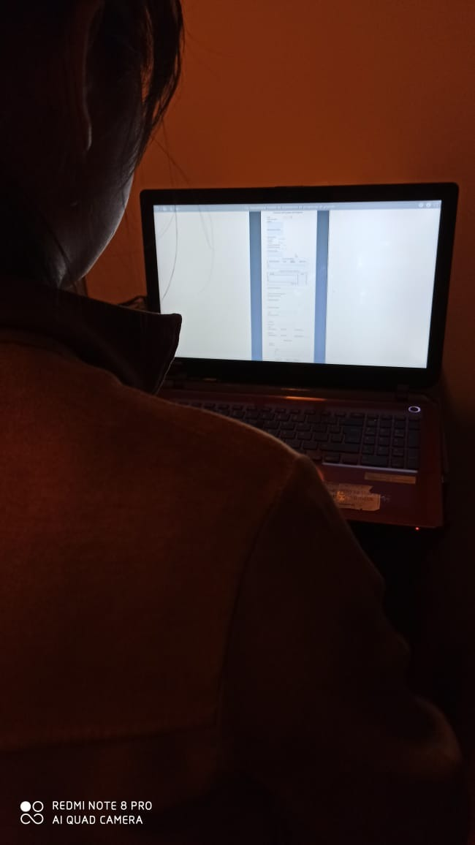

Ilustración 15 usuario N°4 de la primera iteración

Género: Femenino

Edad: 24

Profesión: Estudiante de la UNESCPA y assurance assistant de PwC

Nivel tecnológico: 4

#### Tarea 15: Generar un certificado de servicio social

**Descripción:** Esta tarea consiste en imprimir el certificado de servicio social de un estudiante a través de la selección de una petición que aparezca en la lista de todas las solicitudes que se hayan realizado.

**Anotaciones:**

* Le gustó la apariencia minimalista y sencilla que ofrece.
* Cambiar la palabra “Certificación” por “Certificados” en el título de la interfaz que posee la lista.
* No se presenta simetría en los rectángulos que contienen el nombre del estudiante y el botón de “Vista Previa” de la lista de solicitudes.
* El título de la interfaz que contiene el certificado está de más. Prefiere que aparezca solamente el texto” Certificado de estudiante”.
* Revisar la ortografía del certificado.
* Colocar el nombre del estudiante en el medio.
* Especificar de qué administrativo será la firma.
* Cambiar el texto del botón “Generar” puesto que para generar el certificado lo que realmente se hace es imprimir la misma.
* Le gustó que la interfaz destinada para imprimir fuese como la que normalmente se suele usar en cualquier aplicación.

**Consideraciones:**

* Puesto que todas las anotaciones resultaron ser buenas evaluaciones, se considera ideal realizar los cambios pertinentes a lo dicho.

#### Tarea 16: Registrar una propuesta de proyecto

**Descripción:** Esta tarea consiste en seleccionar la opción “Registrar propuesta de proyecto” que aparece en la página principal y llenar el formulario que el sistema le facilitará para llevar a cabo la misma.

**Anotaciones:**

* Se ve discordancia en el formato de letra utilizado en la página principal y el formulario.
* Los cuadros de textos deberían ser más largos para dar esa sensación de simetría.
* El botón de añadir es más grande que la mayoría de los elementos que le rodean.
* No queda muy claro la etiqueta que dice "Descripción del producto" puesto que se piensa que debería ser "Descripción de la propuesta".
* En caso de que el responsable y el supervisor sean la misma persona, es redundante llenar los mismos campos dos veces.
* Le falta un artículo a la etiqueta "Datos de participantes".

**Consideraciones:**

* Puesto que todas las anotaciones resultaron ser buenas evaluaciones, se considera ideal realizar los cambios pertinentes a lo dicho.

#### Tarea 17: Registrar un informe de ejecución de proyecto

**Descripción:** Esta tarea consiste en seleccionar la opción “Informe de ejecución de proyecto” que aparece en la página principal y llenar el informe que el sistema le facilitará para la captación correcta de horas de los estudiantes.

**Anotaciones:**

* El título de la subcategoría que aparece en la página principal puede mejorarse.
* Poner algún tipo de dato en las cajas de textos que se encuentran deshabilitadas puesto que confunden.
* El botón “Duración” es pequeño, tanto así que no se ve bien.
* ¿Cómo el usuario sabe qué formulario de ejecución llena en caso de que sea responsable de varios proyectos?

**Consideraciones:**

* Se intercambiará las posiciones de los botones “Enviar” y “Guardar”.
* Puesto que todas las anotaciones resultaron ser buenas evaluaciones, se considera ideal realizar los cambios pertinentes a lo dicho.

#### Tarea 18: Registrar un informe de culminación de proyecto

**Descripción:** Esta tarea consiste en seleccionar la opción “Informe de culminación de proyecto” que aparece en la página principal y llenar el informe que el sistema le facilitará para evidenciar el desarrollo del proyecto y así validar las horas de servicio social.

**Anotaciones:**

* El título de la subcategoría que aparece en la página principal puede mejorarse.
* Poner algún tipo de dato en las cajas de textos que se encuentran deshabilitadas puesto que confunden.

**Consideraciones:**

* Se intercambiará las posiciones de los botones “Enviar” y “Guardar”.
* Puesto que todas las anotaciones resultaron ser buenas evaluaciones, se considera ideal realizar los cambios pertinentes a lo dicho.

#### Tarea 19: Ver horas de servicio social

**Descripción:** Esta tarea consiste en seleccionar la opción “Historial de horas de servicio social” de la página principal y visualizar el total de horas que lleva acumuladas y la cantidad de horas restantes para poder solicitar el certificado de servicio social.

**Anotaciones:**

* El título de la subcategoría y de la interfaz son demasiadas largas.
* Poner algún tipo de dato en las cajas de textos que se encuentran deshabilitadas puesto que confunden.
* Los registros no presentan simetría.
* El botón “Imprimir” está de más.
* La barra de desplazamiento debería estar a la derecha y no a la izquierda.

**Consideraciones:**

* Puesto que todas las anotaciones resultaron ser buenas evaluaciones, se considera ideal realizar los cambios pertinentes a lo dicho.

## Segunda Iteración

En el archivo “[Prototipo No Funcional (Iteración N°2)](Prototipo%20No%20Funcional%20(Iteracion%20N°2).pdf)” se encuentra el prototipo utilizado para la realización de la segunda iteración de las pruebas de usuario.

### Usuario Nº1

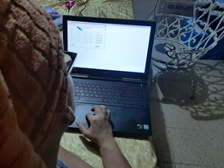

Ilustración 16 usuario Nº1 de la segunda iteración

Género: Femenino

Edad: 46

Profesión: Jefa de Departamento

Nivel tecnológico: 3

#### Tarea 1: Crear un usuario

**Descripción:** Esta tarea consiste principalmente en crear usuarios para roles relacionados a los trabajadores del negocio; sin embargo, también es posible crear usuarios de roles referentes a actores externos al negocio.

**Anotaciones:**

* Todo fue encontrado de manera eficiente.
* No hubo problemas con las interfaces.

**Consideraciones**

* La evaluación fue satisfactoria, el usuario no necesito de ayuda en ningún momento y hubo una retroalimentación muy buena.

#### Tarea 2: Modificar un usuario

**Descripción:** Se presenta una pantalla en donde se realiza una búsqueda por cédula de un usuario registrado en el sistema. El objetivo es obtener los datos que fueron registrados para un usuario particular y realizar modificaciones en estos.

**Anotaciones:**

* Todo fue encontrado de manera eficiente.
* No hubo problemas con las interfaces.

**Consideraciones:**

* La evaluación fue satisfactoria, el usuario no necesito de ayuda en ningún momento y hubo una retroalimentación muy buena.

#### Tarea 3: Deshabilitar un usuario

**Descripción:** Se presenta una lista de todos los usuarios existentes en el sistema junto a un checkbox. Por defecto, la casilla se encuentra con un gancho; esto indica que ese usuario está habilitado en el sistema, al quitarle el gancho, se deshabilitan las funciones del usuario y sería imposible para el mismo ingresar al sistema con sus datos.

**Anotaciones:**

* Todo fue encontrado de manera eficiente.
* No hubo problemas con las interfaces.
* Cambio al momento de la búsqueda, que se describa y diga cómo funciona la búsqueda.

**Consideraciones:**

* La experiencia fue satisfactoria y el único problema que hubo fue al momento de filtrar los datos, ya que no especifica cómo se filtra. Esto es un error grave y debe de incluirse.
* El cambio en el botón de búsqueda fue acertado, y se agregó una frase al lado del recuadro para ingresar los datos, y se eliminó el botón.

#### Tarea 4: Aprobar una propuesta de proyecto

**Descripción:** La tarea consiste en escoger de una lista que presenta todas las propuestas de proyecto con diferentes estados de aprobación, una propuesta de proyecto con estado pendiente de aprobación, abrirla, y seleccionar la opción aprobar.

**Anotaciones:**

* Todo fue encontrado de manera eficiente.
* No hubo problemas con las interfaces.
* No le pareció bien el Título Motivo, mejor Observaciones.

**Consideraciones:**

* Los resultados de la evaluación fueron exitosos, a excepción de la manera en que se describe el título de Motivo, puede decir Observaciones y que se pueda realizar al momento de Aprobar o Rechaza.
* Se cambió el formato de la propuesta, ya que fue establecido por la evaluación del Usuario 1

#### Tarea 5: Aprobar un informe de ejecución de proyecto

**Descripción:** La tarea consiste en escoger de una lista que presenta todos los informes de ejecución con diferentes estados de aprobación, un informe con estado pendiente de aprobación, abrirla, y seleccionar la opción aprobar.

**Anotaciones:**

* La aparición de Solicitar Corrección y Aprobación tanto en un botón como en un radio botón le pareció muy extraño
* No se entendió el cuadro de texto para buscar.

**Consideraciones:**

* Pocos comentarios, en general fue satisfactoria la experiencia, el inconveniente principal fue al momento de la Aprobación y que no se entiende como aprobar o hacer una corrección.
* Se agregó un mensaje al lado del cuadro de texto de búsqueda, para que describa que la búsqueda se realiza por Titulo de Proyecto. Además, se eliminó el botón Buscar.
* Se eliminó el botón Guardar y Solicitar Corrección, por un botón Enviar.
* Se cambió el nombre arriba del cuadro de texto que dice Mensaje, por uno que diga Observaciones.

#### Tarea 6: Solicitar corrección en un informe de culminación de proyecto

**Descripción:** La tarea consiste en escoger de una lista que presenta todos los informes de culminación de proyecto con diferentes estados de aprobación, un informe con estado pendiente de aprobación, abrirlo, revisarlo, seleccionar la opción solicitar corrección, ingresar el motivo de la solicitud y finalmente enviarla.

**Anotaciones:**

* Se comentó nuevamente el problema que existe con la parte final , y con la manera en que se filtran las solicitudes.
* La palabra Aprobar no es tan descriptiva, le pareció extraño.

**Consideraciones:**

* Los comentarios realizados fueron bastante acertados, son pequeños detalles que hay que revisar, pero un punto para tener en cuenta es la manera en que se describen los procesos. Se debe de tomar muy en cuenta los títulos y siempre hay espacio para cambio.
* Se agregó un mensaje al lado del cuadro de texto de búsqueda, para que describa que la búsqueda se realiza por Titulo de Proyecto. Además, se eliminó el botón Buscar.
* Se eliminó el botón Guardar y Solicitar Corrección, por un botón Enviar.
* Se cambió el nombre arriba del cuadro de texto que dice Mensaje, por uno que diga Observaciones.

**Usuario N°2**

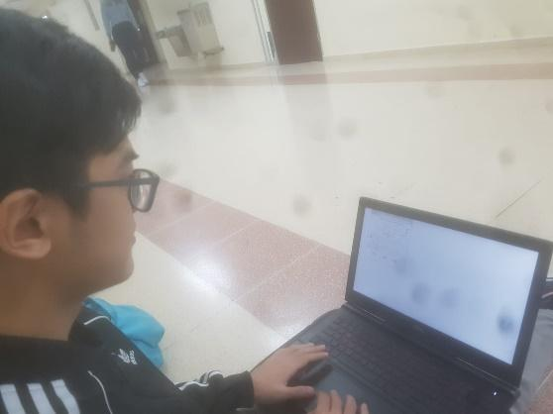

Ilustración 17 usuario N°2 de la segunda iteración

Género: Masculino

Edad: 21

Profesión: Estudiante y cajero de una empresa

Nivel tecnológico: 3

#### Tarea 7: Solicitar un certificado de servicio social

**Descripción:** En esta evaluación se tratará de probar la manera en que se ejecuta la tarea de solicitar un certificado. La cual se compone de los pasos de entrar al menú, seleccionar la opción mi perfil, y ver el menú de solicitar certificado.

**Anotaciones:**

* No lo encontró de manera rápida ni intuitiva.
* La pestaña Mi Perfil puede decir Mi Información, o puede tener un icono como si fuese un Archivo para señalizar que hay datos dentro de él.
* Una vez dentro de la pestaña fue mucho más sencillo encontrar la información.

**Consideraciones:**

* Se realizó un cambio en la pantalla principal, ya no es intuitivo relacionar la búsqueda de información, dentro de un perfil.

#### Tarea 8: Registrarse en un proyecto disponible

**Descripción:** En esta evaluación se tratará de probar la manera en que una persona se registra en un proyecto. Esta tarea consiste en entrar a la pestaña Proyectos Disponibles, seleccionar la pantalla para ver más información de un proyecto, y seleccionar el botón Registrarse.

**Anotaciones:**

* Lo confundió con la acción de Registrar un Proyecto
* Entró a la pestaña a medio tiempo, luego de darse cuenta de que no era la correcta.
* Una vez dentro fue más sencillo encontrar la funcionalidad Ver Detalles.
* Le gusto la palabra Ver Detalles porque no me hace sentir comprometido a Inscribirme.
* Dentro de Ver Mas, la palabra Registrarse es algo confusa. Utilizaría la palabra Inscribirse.

**Consideraciones:**

* Los campos ingresados por el usuario son importantes y se deben de tomar en cuenta, por ende, se cambió la palabra Registrarse por inscribirse, para que se diferenciara de la acción de Registrar un Proyecto.

#### Tarea 9: Iniciar Sesión

**Descripción:** Esta tarea se tratará de evaluar la efectividad en que el usuario realiza el acto de iniciar sesión. Como primer punto debe de encontrar el botón de manera sencilla en la pantalla principal. Luego, debe de ingresar a la pantalla de Inicio de Sesión e ingresar sus datos entendiblemente.

**Anotaciones:**

* Sencillo, eficiente, muy fácil de encontrar.
* La imagen de un muñequito es familiar para él, por aplicaciones anteriores.
* Entendible al momento de entrar.

#### Tarea 10: Ver Horas de Servicio Social

**Descripción:** El usuario podrá acceder desde la página principal a la pestaña de Mi Perfil donde se encuentra un menú que contiene la opción de ver el historial de horas que posee el estudiante hasta la actualidad. Dicha funcionalidad le permitirá ver todos los proyectos donde participó, las horas totales que posee hasta el momento y las horas restantes para culminar con el servicio social que la universidad establece en el reglamento.

**Anotaciones:**

* Mucho más sencillo ya que estaba familiarizado con Solicitar Certificado.
* De igual manera dentro de la Pestaña Mi Perfil, le pareció sencillo de encontrar.

**Consideraciones:**

* La experiencia fue satisfactoria y no hubo cambio alguno. La familiaridad de los procesos hizo que fuese fácil realizar la tarea.

#### Tarea 11: Registrar una propuesta de proyecto

**Descripción:** Esta tarea consiste en seleccionar la opción “Registrar propuesta de proyecto” que aparece en la página principal y llenar el formulario que el sistema le facilitará para llevar a cabo la misma.

**Anotaciones:**

* La pestaña fue accedida por accidente.
* Se encontró de manera sencilla y se entiende el título.
* La información está bien organizada.
* Los campos NO OBLIGATORIOS no se entienden, se deben de marcar.
* No estaba seguro si en la selección de las Facultades era posible ingresar varias a la vez.

**Consideraciones:**

* Los comentarios realizados fueron aceptados totalmente. La interfaz fue aceptada de manera satisfactoria, los detalles pequeños tienen que ser cambiados y deben de realizarse cambios en la manera en que se guía al usuario al momento de ingresar los datos.
* La descripción al momento de seleccionar las facultades fue ampliada con el mensaje, puede seleccionar más de una opción.
* Se añadió el comentario, abajo del título de Añadir Estudiantes, Este campo no es obligatorio.

### Usuario N°3

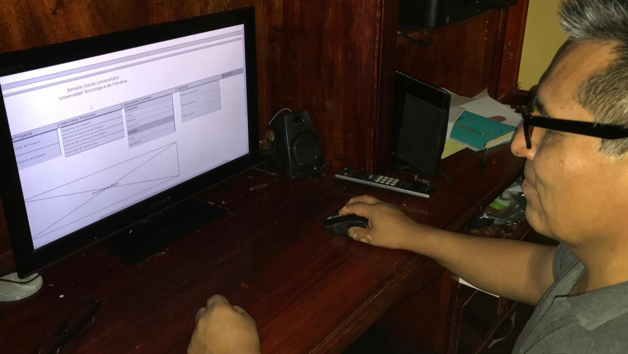

Ilustración 18 usuario N°3 de la segunda iteración

Género: Masculino

Edad: 56

Profesión: Auxiliar contable

Uso de tecnología: 3

#### Tarea 12: Crear un cargo

**Descripción:** Esta tarea se realiza entrando desde el menú principal en las pestañas Crear dentro de la pestaña cargos abajo de Administrar Cuentas, dentro de la pestaña se le mostrarán todos los permisos posibles para un cargo, además de un cuadro de texto para ingresar el nombre. Se seleccionan los necesarios y se presiona el botón Crear.

**Anotaciones:**

* Al buscar la opción dentro del menú se confundió, ya que no veía las opciones del submenú cargo, su atención se mantuvo centrada en el título del submenú e intentó darle clic.
* Al entrar a la pantalla para realizar la tarea, no entendía que debía hacer; comentó que su atención fue directamente a leer lo que había en el cuadro de opciones y no leyó la instrucción que se encontraban justo arriba de ese cuadrante. Cuando se le indico que había un mensaje de instrucción si entendió mejor que debía hacer.
* No entendió muy bien a qué se refería la palabra cargo dentro del contexto de crear.

**Consideraciones:**

* Al parecer, el título del submenú cargo es muy llamativo o no se estructuró correctamente la posición de las sub-opciones, habrá que replantear la estructuración o hacerlo más intuitivo.
* Al realizar la prueba con el usuario, se notó que no se cambió el mensaje dentro del campo para ingresar el nombre de cargo al igual que se hizo con todo lo demás que decía “Rol”; habrá que cambiar el mensaje de ayuda.
* En la pantalla para crear cargos se deberá hacer más llamativo el mensaje de instrucción para que el usuario sepa qué hacer.
* considerar tal vez replantear el nombre de “Cargo” a algo más entendible.

#### Tarea 13: Deshabilitar un cargo

**Descripción:** Esta tarea consiste en entrar desde el menú principal a la pestaña Deshabilitar, dentro de cargo en Administrar Cuentas. La tarea se realiza ingresando a la pantalla donde se mostrarán todos los cargos que han sido creados hasta el momento junto a una lista desplegable cuya opción es en principio: habilitado. el objetivo del usuario es cambiar la opción a “deshabilitado” y dar clic en el botón guardar.

**Anotaciones:**

* Después de haber hecho la tarea anterior, encontró rápidamente la opción para deshabilitar cargo.
* Entendió, después de revisar detenidamente la pantalla, que ahí estaban los cargos creados y que debía escoger de la lista desplegable la opción deshabilitado para cambiar el estado de alguno de los cargos
* Entendió que después de realizar el cambio tenía que dar clic en el botón guardar.

**Consideraciones:**

* En esta iteración no se encontraron errores que deban ser corregidos, ni por el usuario ni por los diseñadores al observar la prueba de usuario.

#### Tarea 14: Crear una memoria institucional

**Descripción:** Esta tarea consiste en llenar todos los datos que sean necesarios para producir la memoria institucional. Primero se accede a la pestaña Memoria Institucional, dentro de Servicios. Luego, se despliega una lista con el historial de memorias institucionales realizados, además de un botón llamado Nueva Memoria; Se da clic en este botón y se despliega una pantalla con los datos a llenar. Se deben ingresar los datos solicitados por cada actividad futura o realizada que se vaya a registrar en el informe; se podrán añadir actividades al dar clic en el botón “añadir actividad”. Finalmente se da clic en el botón guardar para completar la tarea.

**Anotaciones:**

* Se podría decir que encontró la opción en el menú principal bastante rápido, el único impedimento fue que no se tenía una vista amplia de todo el menú, había que deslizar la pantalla con la barra de desplazamiento.
* Cuando estuvo en el historial de memorias institucionales, entendió que se le presentaba una lista de éstos por año y que se podía ver lo que se tenía registrado.
* Encontró bastante rápido el botón para crear una nueva memoria institucional; en general, todo bien con la pantalla del historial.
* Dentro de la pantalla para crear una memoria institucional, entendió con las etiquetas de los campos que información le estaban solicitando, exceptuando que no entendió por qué había un campo llamado pie de foto en medio de toda la demás información.

**Consideraciones:**

* Cambiar el tamaño de la pantalla de la pantalla principal.
* Se debe cambiar la posición del campo pie de foto a una que sea más acorde a su función; se colocara debajo de la imagen que se genera al buscar una actividad.

#### Tarea 15: Crear un informe mensual de proyecto

**Descripción:** Esta tarea consiste en realizar el informe mensual de todos los proyectos realizados. Primero se tiene que acceder a la pestaña Informe Mensual, dentro de Servicios. Luego, se muestra una lista con los informes y un botón “Nuevo Informe”. Al dar clic en este botón, se muestra la pantalla para ingresar los datos solicitados de una actividad; además, se pueden añadir más actividades al informe al dar clic en el botón “Añadir Proyecto” y de igual manera se ingresan sus respectivos datos; finalmente se debe dar clic al botón guardar para completar la tarea.

**Anotaciones:**

* Encontró la opción en el menú principal bastante rápido, solo que al igual que en la tarea pasada, el único impedimento fue que no se tenía una vista amplia de todo el menú, había que deslizar la pantalla con la barra de desplazamiento.
* El historial de informes mensuales lo entendió muy bien, seguramente por tener el mismo formato que en la tarea anterior
* Dentro de la misma pantalla para crear el informe mensual, entendido de otra manera el procedimiento que debía realizar para ejecutar la tarea. Pensó que debía dar clic en el botón “añadir proyecto” cada vez que llenaba una fila para después guardar esa única fila y seguir trabajando.
* Sugiere cambiar la posición del botón añadir proyecto a la derecha, alineado con los demás botones, ya que fue la posición del botón lo que le dio a entender que el funcionamiento era como se describió en el punto anterior.

**Consideraciones:**

* Cambiar el nombre del botón a “añadir fila” en lugar de añadir proyecto o de alguna otra manera que sea más entendible.
* Se tomará en cuanta cambiar la posición del botón “Añadir proyecto” o cambiar toda la estructuración de la pantalla.
* Se debe agregar un botón de búsqueda en el campo nombre del proyecto, ya que la idea es que el resto de la información se coloque automáticamente basado en lo registrado previamente.
* Se notó durante la prueba de usuario que la pantalla de la lista de todos los informes mensuales no tenía un campo que indicase el año de este, ni un buscador para localizar más rápido un informe que se esté buscando, por tanto, se agregará.

#### Tarea 16: Generar notas

**Descripción:** Esta tarea consiste en generar las notas de manera computacional. Esta tarea empieza desde que se entra al sistema, se ingresa a la pestaña Generar Notas, dentro de Servicios. En la pantalla se muestran todos los campos para llenar estructurados en un formato establecido. Luego de que se llenan todos los datos, se da clic al botón Imprimir para completar la tarea.

**Anotaciones:**

* Encontró la opción dentro del menú bastante rápido, mismo problema con el tamaño de la interfaz.
* Al ver la pantalla supo a qué se refería la tarea de generar notas.
* Entendió muy bien lo que le solicitaban en cada campo basado en sus etiquetas.
* Se confundió un poco en el último campo “nombre y firma”.

**Consideraciones:**

* Cambiar el nombre de la opción del menú de inicio a crear cartas.
* Cambiar la etiqueta de nombre y firme para que únicamente diga firma.

### Usuario N°4

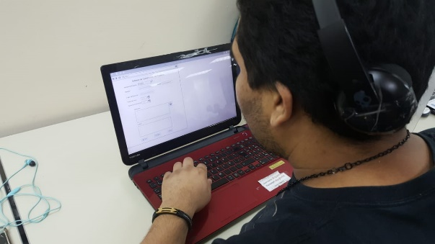

Ilustración 19 usuario N°4 de la segunda iteración

Género: Masculino

Edad: 21

Profesión: Estudiante

Nivel tecnológico: 4

#### Tarea 17: Generar un certificado de servicio social

**Descripción:** Esta tarea consiste en imprimir el certificado de servicio social de un estudiante a través de la selección de una petición que aparezca en la lista de todas las solicitudes que se hayan realizado.

**Anotaciones:**

* Destacó que la página principal debería tener un color uniforme puesto que las etiquetas de los acordeones se encuentran todas de color gris, dando a entender que se encuentran todas seleccionadas.
* No hubo complicaciones ni comentarios negativos de las interfaces relacionadas a las de generar certificados de servicio social.

**Consideraciones:**

* Puesto que todas las anotaciones resultaron ser buenas evaluaciones, se considera ideal realizar los cambios pertinentes a lo dicho.

#### Tarea 18: Registrar un informe de ejecución de proyecto

**Descripción:** Esta tarea consiste en seleccionar la opción “Informe de ejecución de proyecto” que aparece en la página principal y llenar el informe que el sistema le facilitará para la captación correcta de horas de los estudiantes.

**Anotaciones:**

* La subcategoría de “Informe de ejecución de proyectos” no llega a ser entendible a primera vista puesto que el usuario tuvo que leer la siguiente subcategoría para percatarse.
* Eliminar un registro puesto que el signo de añadir y eliminar registros causa malentendidos.
* Las distancias entre los campos se ven asimétricas.

**Consideraciones:**

* Puesto que todas las anotaciones resultaron ser buenas evaluaciones, se considera ideal realizar los cambios pertinentes a lo dicho.

#### Tarea 19: Registrar un informe de culminación de proyecto

**Descripción:** Esta tarea consiste en seleccionar la opción “Informe de culminación de proyecto” que aparece en la página principal y llenar el informe que el sistema le facilitará para evidenciar el desarrollo del proyecto y así validar las horas de servicio social.

**Anotaciones:**

* No hubo queja alguna de las interfaces.
* Le agradó el aspecto minimalista y funcional de la pantalla.

**Consideraciones:**

* Puesto que todas las anotaciones resultaron ser buenas evaluaciones, se considera ideal realizar los cambios pertinentes a lo dicho.

## Resultados

En el archivo “Prototipo No Funcional a Color” se encuentra el prototipo final resultante de las pruebas de usuario y la técnica Card Sorting.

Luego de realizar dos iteraciones de pruebas de usuario, se realizaron grandes cambios desde el primer prototipo gracias a los comentarios y la retroalimentación de los usuarios. Entre los cambios más significados se incluye la reestructuración de la página de inicio, cambio de términos ambiguos que no podían entenderse, comentarios aclarativos, enumeración de archivos y creación de pantallas necesarias que no se habían tomado en cuenta. Errores tan comunes como la ausencia de explicación en los campos, son usualmente ignorados por los diseñadores ya que son expertos en sus diseños; es por esto por lo que no se puede evaluar los prototipos por sí solo, si no que requiere de la opinión de usuarios quienes son los que realmente le darán uso al sistema. Una vez modificado el prototipo, se seleccionó una paleta de colores coherente con los colores de la Universidad Tecnológica de Panamá para aplicarlos en el prototipo; cabe destacar que, durante el proceso se modificaron algunos elementos de las pantallas para mejorar la estética del sistema y se identificaron muchas mejores maneras de estructurar alguna de las pantallas.

# Anexos

## Prototipo No Funcional Blanco y Negro

### Primera Iteración

Archivo: “Prototipo No Funcional (Iteración N°1)”

### Segunda Iteración

Archivo: “Prototipo No Funcional (Iteración N°2)”

## Prototipo No Funcional a Color

Archivo: “Prototipo No Funcional a Color”

**Comentario:**  
Los archivos .pdf son navegables al seleccionar alguna de las opciones del menú. Se adjunta el enlace para acceder a ellos, en caso de no poder, por favor acceder manualmente.